IMI TA Regeleinheit STAP/STAD

IMI Hydronic Engineering Deutschland

Eigenschaften

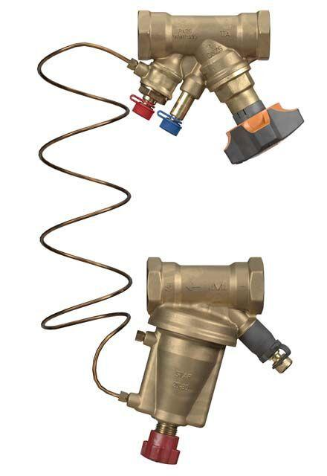

Nenndruckstufe

PN 16

Werkstoff

Metall

Bedienung

Handrad

Einstellbereich (mm)

5,00 - 80,00

Nennweite DN

10,00 - 50,00